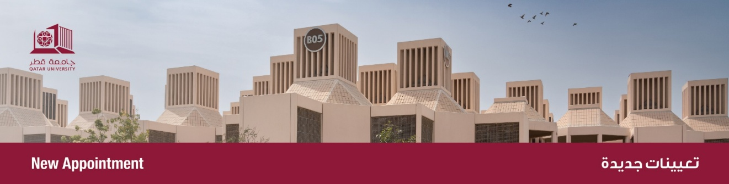

من: مكتب نائب رئيس الجامعة للشؤون الأكاديمية
إلى: الجميع
الموضوع: تعيين رئيس قسم العلوم النفسية بكلية التربية

يسر مكتب نائب رئيس الجامعة للشؤون الأكاديمية أن يعلن بأنه قد تم تعيين الدكتور/نواف صالح الزيود، رئيساً لقسم العلوم النفسية بكلية التربية، وذلك اعتبارًا من 24 أغسطس 2025.

الدكتور نواف صالح الزيود، أكاديمي وباحث في مجال التربية الخاصة، يشغل منصب أستاذ مشارك في قسم العلوم النفسية في جامعة قطر منذ أغسطس 2022 ومنسقا لبرامج الدراسات العليا في القسم. حصل على درجتي البكالوريوس والماجستير في التربية الخاصة من الجامعة الأردنية في عمّان، ثم نال درجة الدكتوراه في التربية الخاصة من جامعة برونيل في المملكة المتحدة عام 2012، حيث ركزت أطروحته على الخدمات المقدمة للطلبة ذوي صعوبات التعلم من منظور المعلمين .
على مدار أكثر من عقدين من الخبرة الأكاديمية والبحثية، أسهم الدكتور الزيود في تطوير مجال التربية الخاصة من خلال التدريس، والإشراف، والبحث العلمي، وترجمة الكتب والمقالات المتعلقة بتدريس ذوي الإعاقة. وقد درّس مقررات في مرحلتي البكالوريوس والدراسات العليا، وأشرف على عدد من رسائل الماجستير في التربية الخاصة. كما شغل عدة مناصب أكاديمية وإدارية بارزة، من بينها رئيس قسم التربية الخاصة في الجامعة الهاشمية – الأردن.
نشر الدكتور الزيود عشرات الأبحاث المحكمة الي نُشرت في مجلات علمية دولية مرموقة، تناولت موضوعات صعوبات التعلم، واضطراب طيف التوحد، والتدخل المبكر، إضافة إلى القضايا الثقافية المرتبطة بالإعاقة. كما شارك في تحكيم علمي لأبحاث ودراسات في مجلات دولية، وأسهم كذلك في إعداد وتنفيذ برامج تدريبية موجهة للمعلمين والأخصائيين، إلى جانب دوره في خدمة المجتمع المحلي عبر مبادرات وبرامج داعمة للأطفال ذوي الإعاقة وأسرهم.
يمتد نشاطه العلمي والمهني إلى لجان علمية وأكاديمية عديدة في جامعة قطر، حيث عمل عضوًا فاعلًا في لجان الخطة الاستراتيجية، وتطوير المناهج، والدراسات العليا، وضمان الجودة الأكاديمية. وتتمحور اهتماماته البحثية حول التدخل المبكر، وتدريب المعلمين أثناء الخدمة، والقياس والتقويم، واستخدام المناهج المختلطة في البحث التربوي

كما يسر مكتب نائب رئيس الجامعة للشئون الأكاديمية أن يتقدم بخالص الشكر والتقدير على الجهود المخلصة التي بذلتها الدكتورة/ العنود مبارك آل ثاني، خلال فترة توليها هذا المنصب.

From: Office of Vice President for Academic Affairs
To: All
Subject: Appointment of Head of Psychological Science Department, College of Education

The Office of the Vice President for Academic Affairs is pleased to announce the appointment of Dr. Nawaf Saleh Al-Zyoud, as Head of the Department of Psychological Science, in the College of Education. The appointment is effective as of 24 August 2025.

Dr. Nawaf Saleh Al-Zyoud is an academic and researcher in the field of Special Education. He has been serving as an Associate Professor at the Department of Psychological Sciences at Qatar University since August 2022,
and as the Coordinator of Graduate Programs within the department. He earned both his B.A. and M.A. in Special Education from the University of Jordan in Amman, and obtained his Ph.D. in Special Education from Brunel University, United Kingdom, in 2012, where his dissertation focused on the provision of services for students with learning difficulties from teachers’ perspectives.
With more than two decades of academic and research experience, Dr. Al-Zyoud has made significant contributions to the development of Special Education through teaching, supervision, scholarly research, and the translation of books and articles related to the education of individuals with disabilities. He has taught courses at both the undergraduate and graduate levels, and has supervised several Master’s theses in Special Education.
He has also held prominent academic and administrative positions, including serving as Head of the Department of Special Education at the Hashemite University – Jordan. Dr. Al-Zyoud has published dozens of peer-reviewed studies in highly regarded international journals, addressing topics such as learning difficulties, autism spectrum disorder, early intervention, and cultural perspectives on disability. He has also served as a peer reviewer for international journals.

We would like to take the opportunity to thank Dr. Alanood Mubarak A A Al-Thani for all her work and effort during her tenure as Head of Department.

